**Správa Krkonošského národního parku**

Dobrovského 3, 543 01 Vrchlabí IČ: 00088455, DIČ: CZ00088455

tel.: (+420) 499 456 111, fax: (+420) 499 422 095

e-mail: [podatelna@krnap.cz,](mailto:podatelna@krnap.cz) [www.krnap.cz](http://www.krnap.cz/)

Dodavatel: Ábel Jakub

Starý Rokytník 160

Trutnov 54101

IČ: 86912682

**Objednávka č. OBJ-24-577/2024**

**Dodací adresa:** *(je-U odlišná od sídla Správy KRNAP)*

**Předmět objednávky:**

Objednávka na výměnu střešní krytiny na objektu Černý Důl čp. 149 - Zámeček, dle cenové nabídky.

**Datum plnění od: 4.6.2024 Datum plnění do: 31.7.2024**

**Předběžná cena:** 154 636,00 Kč bez DPH

**Příjemce (útvar):** odd investic

**Kontaktní osoba:**

**Příkazce operace:** Datum a podpis:

**Správce rozpočtu:**

Objednávka je vyhotovena 2x - 1x pro odběratele, 1x pro dodavatele.

Na fakturu uveďte výše uvedené číslo objednávky, jinak nebude uhrazena. Elektronické faktury zasílejte na adresu [**faktury@krnap.cz.**](mailto:faktury@krnap.cz)

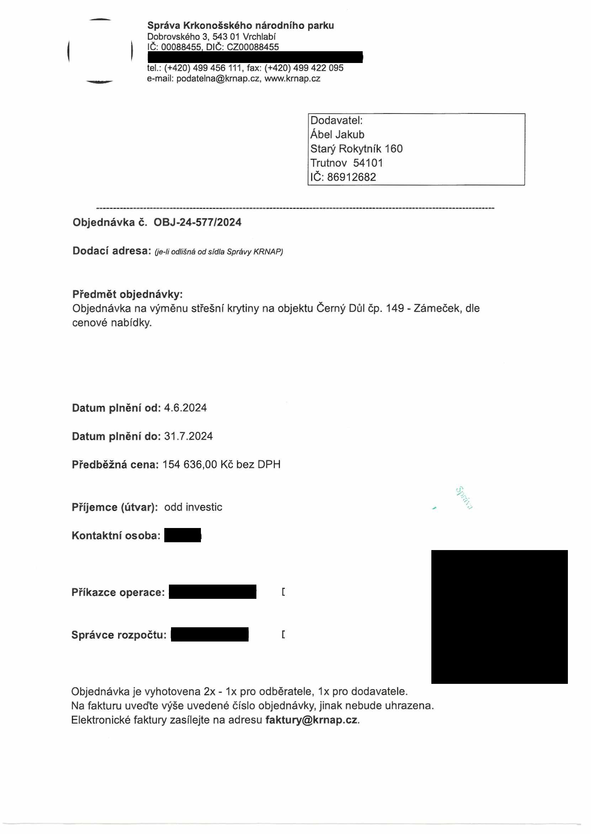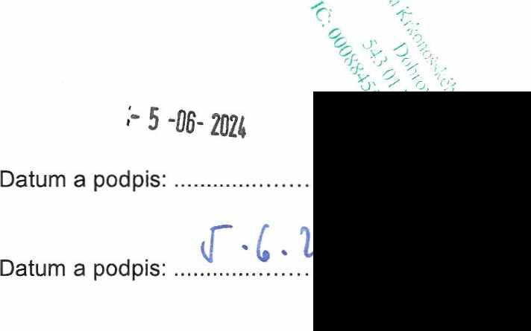

Správa Krkonošského národního parku

Dobro* ského 3. 543 01 Vrchlab

IČ. 00C88455. C'í CZ0GCS8455

te (+420)499 456 1" far: (+420) 499 422 095

e*mait podatelna gjkfnap.cz wwwkmapcz

Specifikace předmétu objednávky

V př pádě, že buče dodáváte v proc em s terrni-em plnění, zavezme se ..hladit objednateli smluvní pokutu ve výši 0,05 % z ceny plnéní za každý den prodlení. Tím však jeho

pov nnost plnrt ve sjednaném rozsahu není dotčena Dobu plněn; ;e možné upravit dohodou sít jvr ch stra , pckuo nastanou o-.olnosh vyiučuj ci p nerv. ve Sjec-aném terminu. V př pace p-od!ení - jp' , icíuo t .Hacamm faktur, uh-ad <upu..lci prccávs íc -nu smlu.ní cokutu ve výši 0 05 t z nezaplacené částky každý den.

Pokud bude tíoc2vai2l v prccien s p'ně^ m nebe buče m t opakovaně vady, je obied 'atei oprávnér odstoupit cd teto objednávky ihned ke dni doručen oestoupen dodavateli

Z v této objednávky mohou být pouze písemně odsouhlasené oběma stranami

Dodavatel souhlasí se zveřejněním této objednávky v registru smluv, je-li výše objednávky vyšší něž 50 tisíc Kč bez DPH

Sour as;m. Za ooda.ate e. Abe Ja* J0

Starý Rokytr k 150 Trutnov 54101

IČ: 86912682

Jméno a př meni podepisujícího, pozice

Pocpis

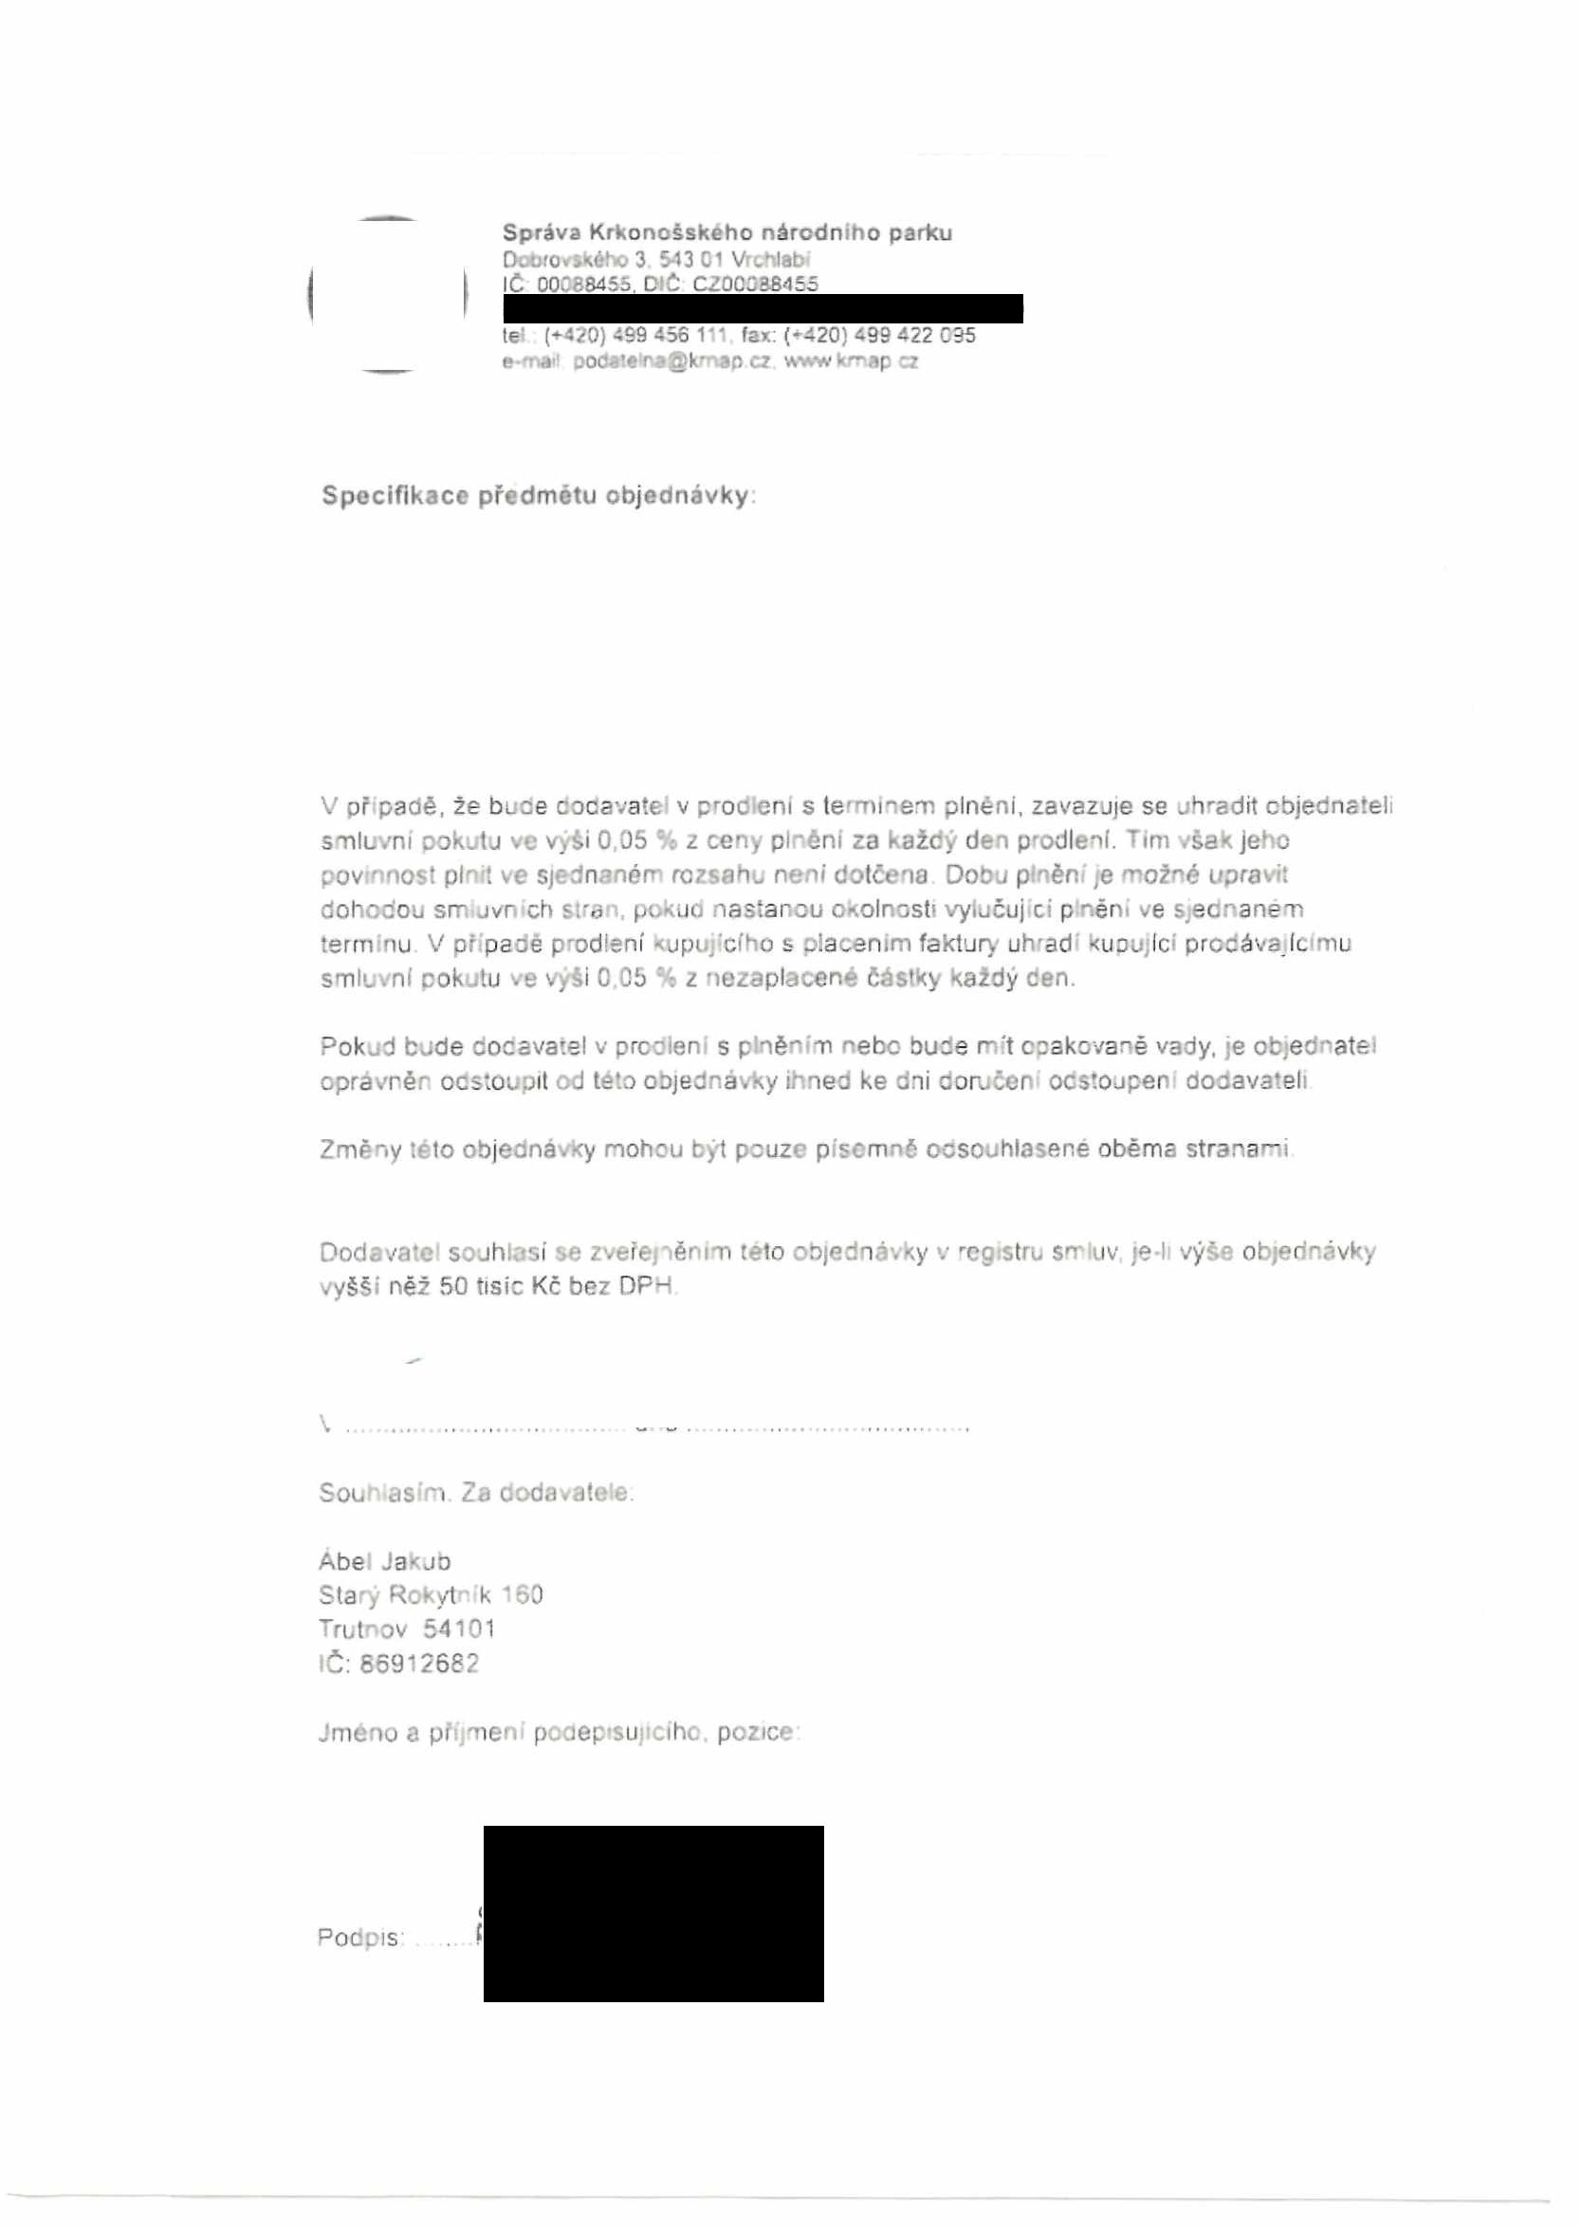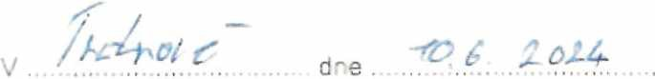

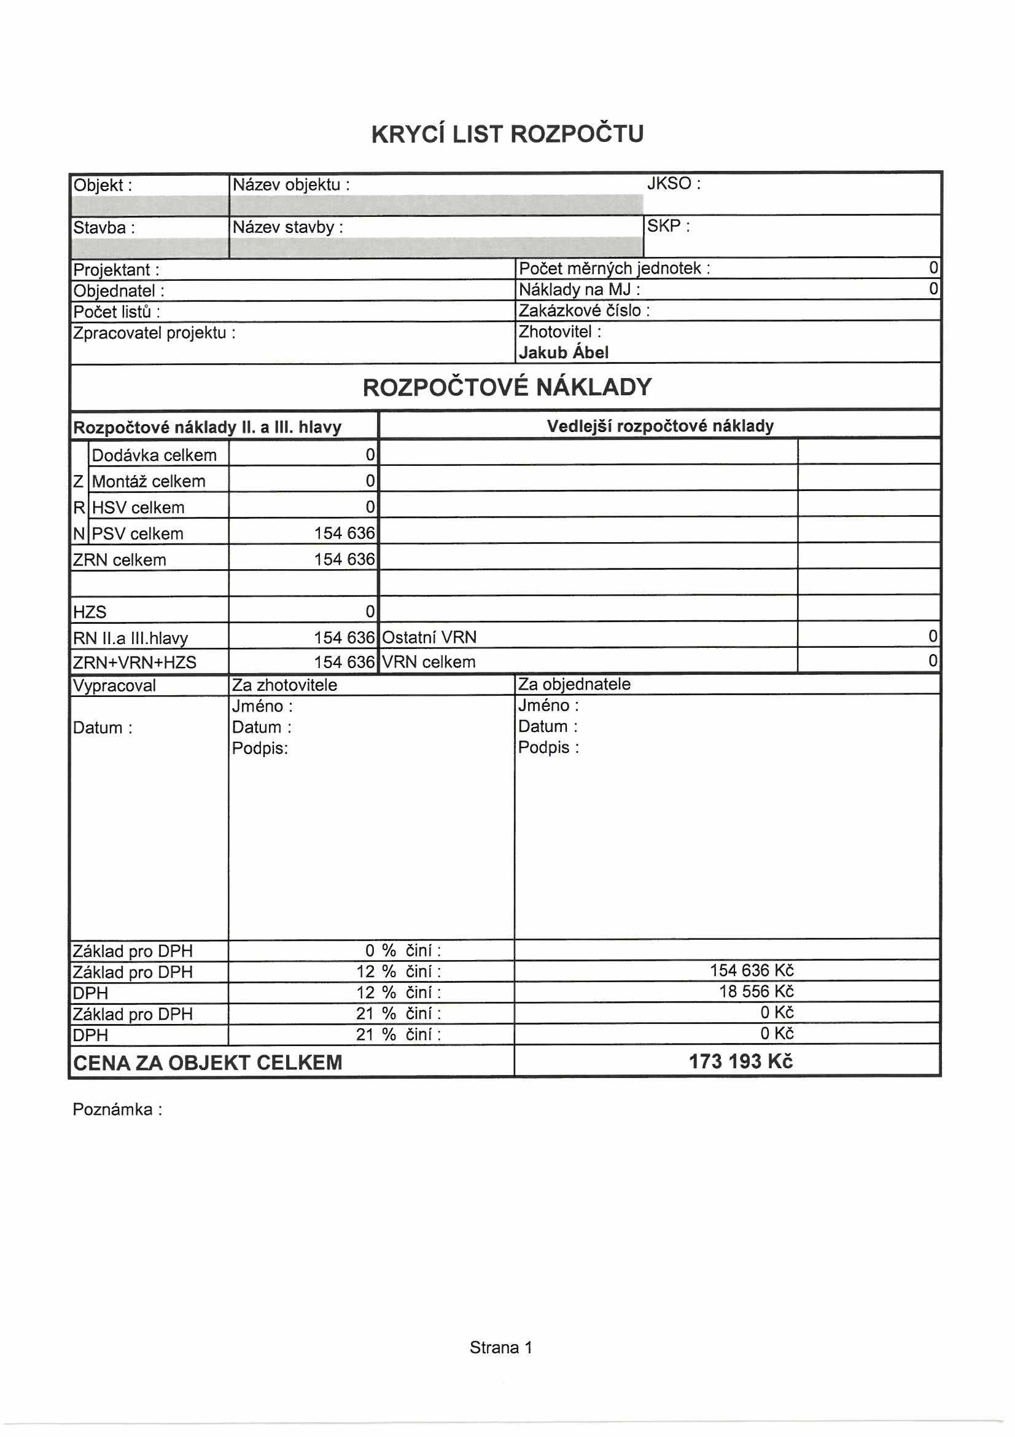

|  |  |  |  |  |
| --- | --- | --- | --- | --- |
|  | |  | | |
|  | |  |  |  |
|  | |  |  | |
|  | |  |  | |
|  | |  |  | |
|  | |  |  | |
|  | | | | |
|  | | |  | |
|  |  |  |  |  |
|  |  |  |  |  |
|  |  |  |  |
|  |  |  |  |
|  | |  |  |  |
|  | |  |  |  |
|  | |  |  |  |
|  | |  |  |  |
|  | |  |  | |
|  | |  |  |  |
|  | |  | |  |
|  | |  | |  |
|  | |  | |  |
|  | |  | |  |
|  | |  | |  |
|  | | |  |  |

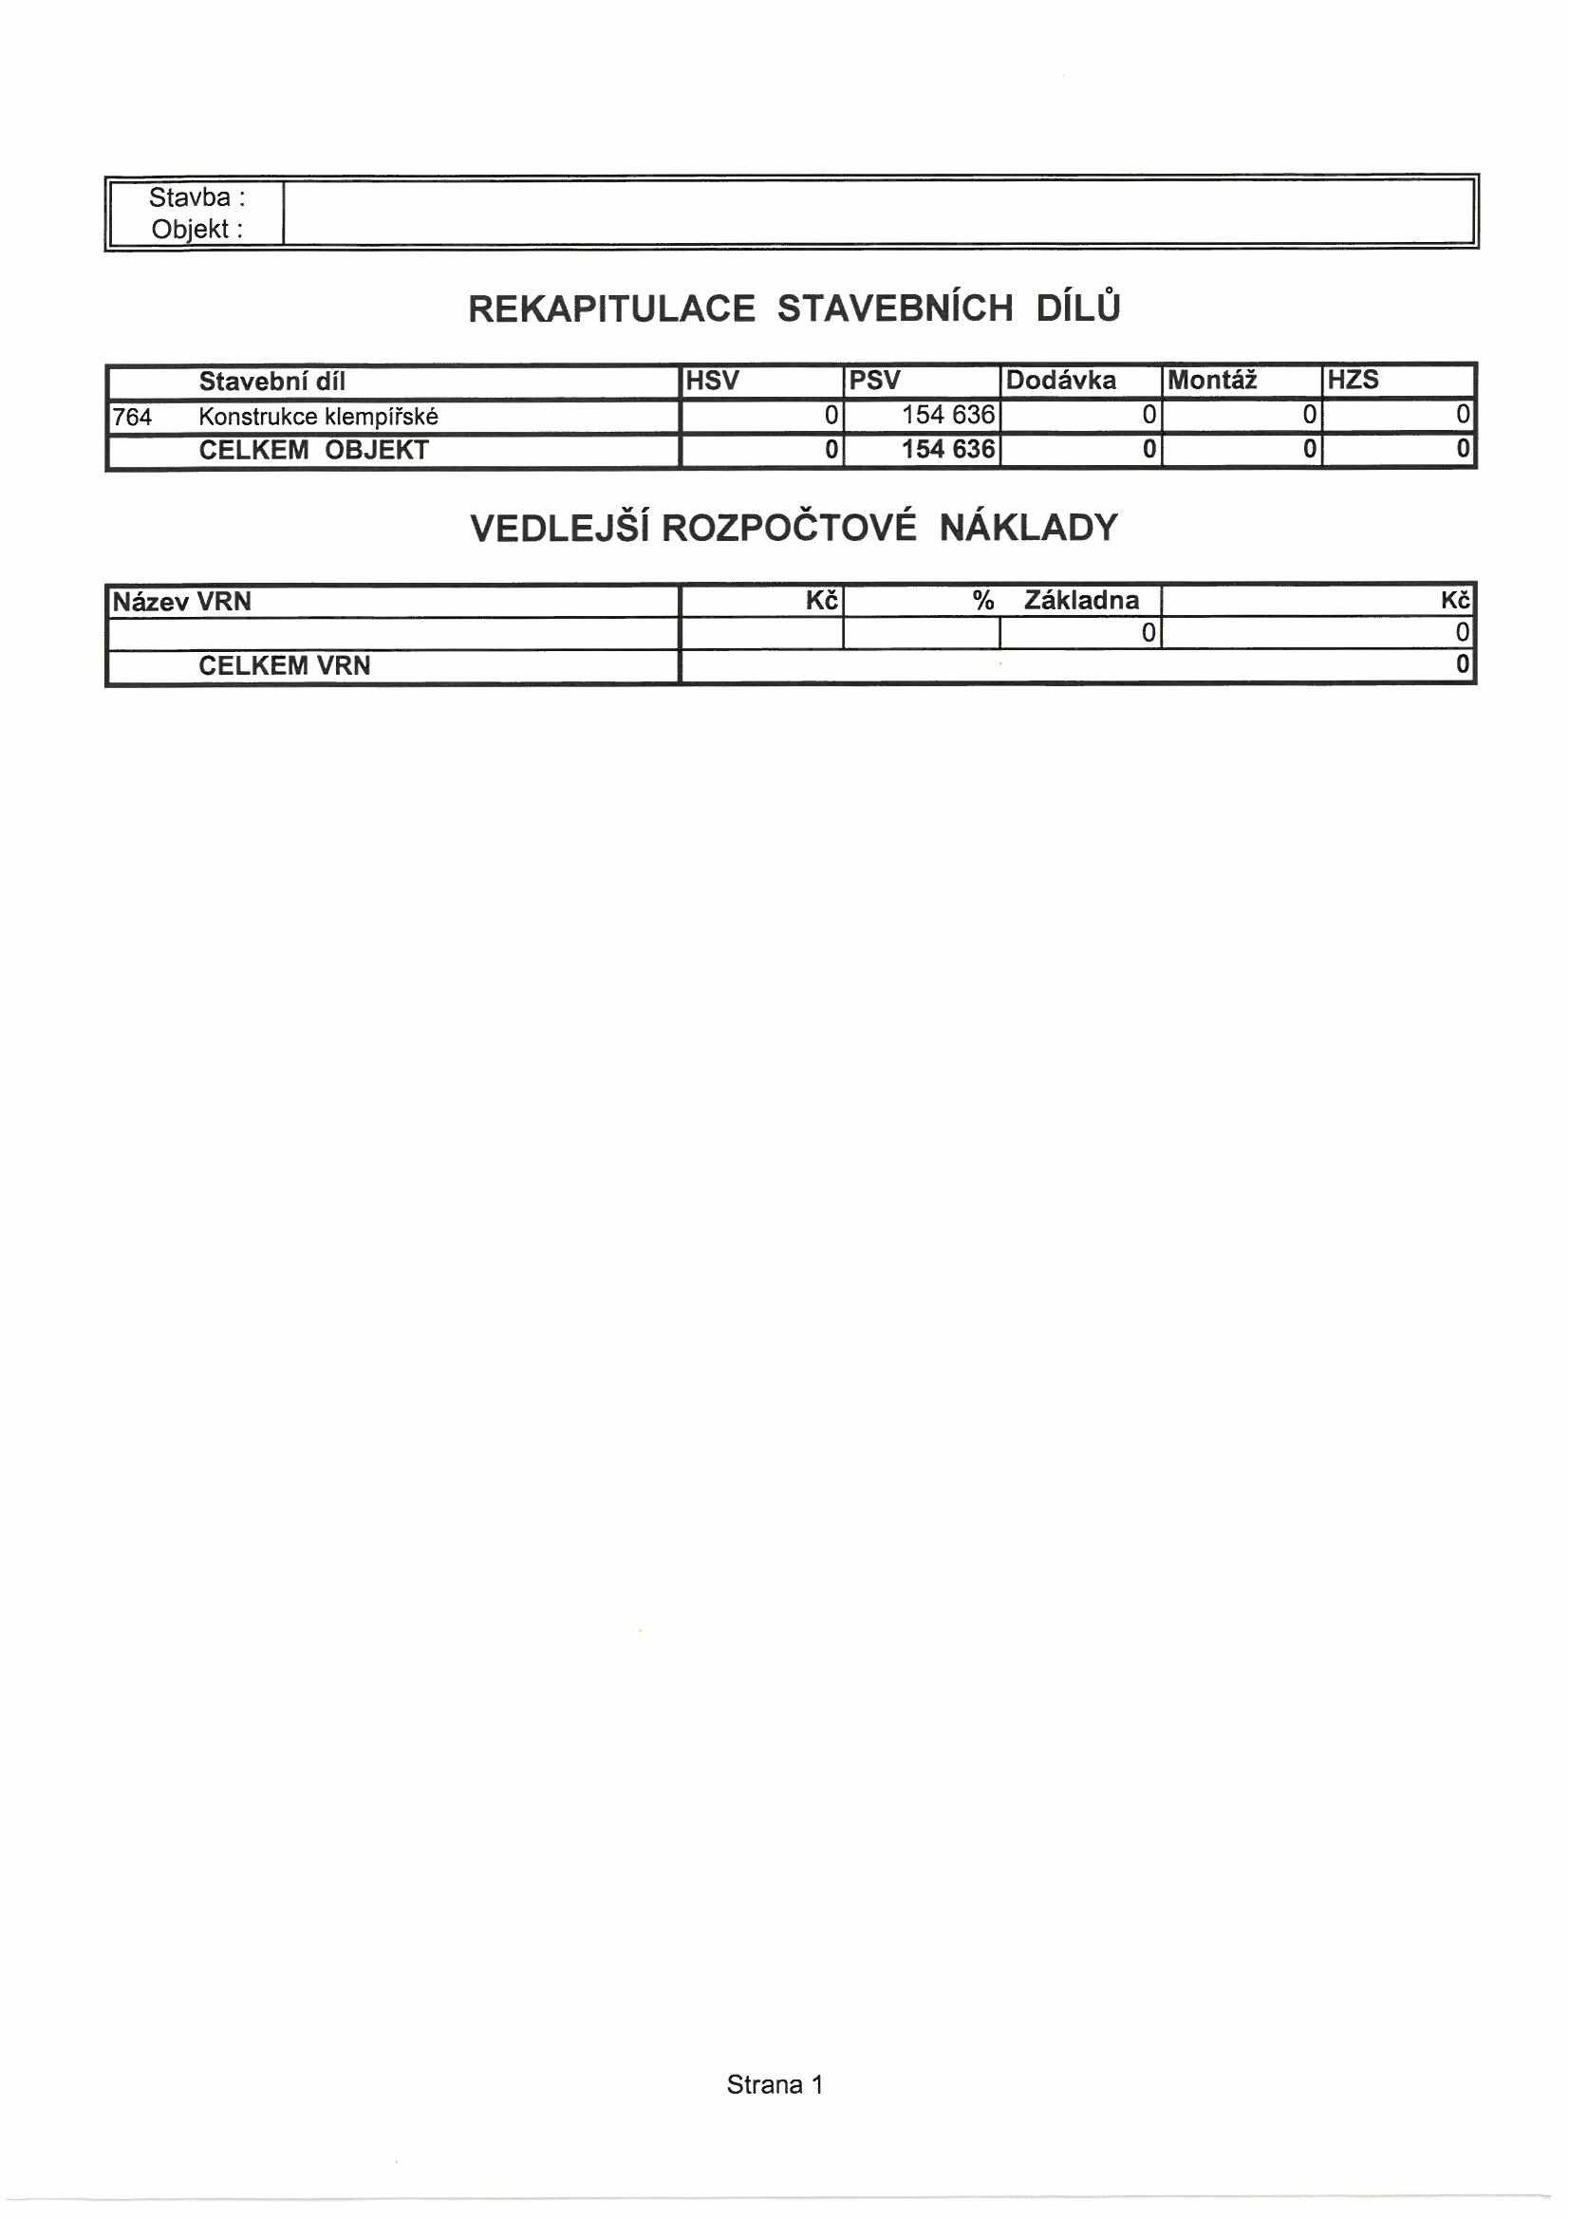

|  |  |  |  |  |  |
| --- | --- | --- | --- | --- | --- |
|  |  |  |  |  |  |
|  |  |  |  |  |  |
|  |  |  |  |  |  |

|  |  |  |  |
| --- | --- | --- | --- |
|  |  |  |  |
|  |  |  |  |
|  |  |  |  |

**Položkový rozpočet**

Stavba : Objekt:

**P.č. Číslo položky Název položky MJ množství cena / MJ celkem (Kč) Díl: 764 Konstrukce klempířské**

1 764 39-1310.R00 Závětrná lišta z AI plechu, rš 250 mm m 24,00

2 764 31-1821.R00 Demontáž krytiny, šablona 50*100 fezn m2 103,00

3 764 39-3320.R00 Hřeben střechy z Fezn plechu m 10,00

4 764 39-4430.R00 Podkladní pás z AI plechu tl. 0,63 mm, rš 330 mm m 20,00 Krytina hladká z AI, svitky š. 670 mm, do 45° plocha nad 25

5 764 31-1322.RT1 m2 m2 103,00

6 673-52440 IKO Armourbase pro. m2 105,00

7 998 76-4101.ROO Přesun hmot pro klempířské konstr., kompl 1,00

8 2 spojovací a doplňkový materiál, nájem strojů doprava kompl 1,00

***Celkem za 764 Konstrukce klempířské* 154 636,00**

Stránka 1 z 1

